Audacity
Logiciel d'enregistrement et de montage audio avancé. Audacity est un logiciel libre, open source, multiplateforme et disponible dans le centre logiciel (installation sans compte admin sur les PC).
Lien vers le site non officiel : https://audacity.fr/
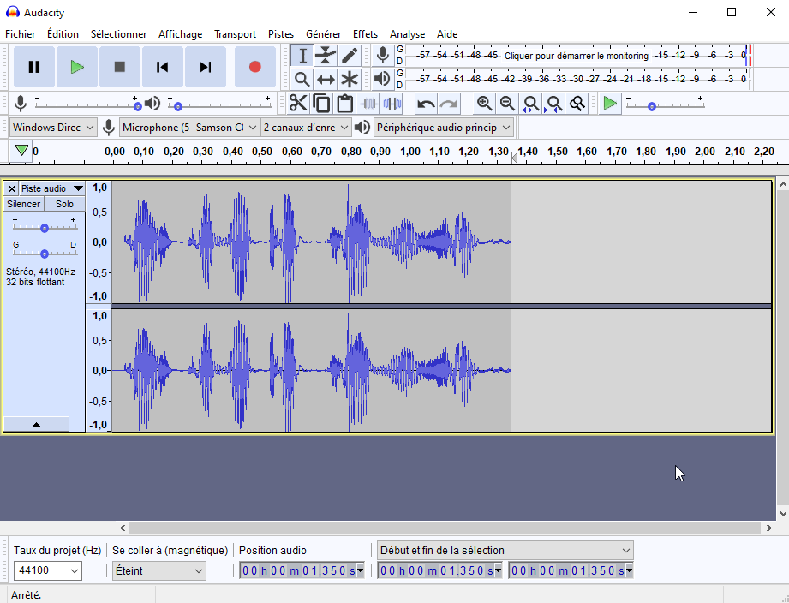
Site non officiel de documentation technique pour aider la communauté francophone autour de Audacity. Vous y trouverez de nombreux tutoriels dédiés aux utilisateurs du logiciel

